A)
1.FALSO
2.FALSO
3.CIERTO
4.CIERTO
5.FALSO POR QUE:
Los compuestos orgánicos formados por carbono e hidrógeno, presentan enlaces dobles entre carbono y carbono. Se les denomina hidrocarburos insaturados, ya que poseen menos hidrógenos que los alcanos.
Los alcanos presentan enlaces sigma y pi. Los dobles enlaces se hallan constituidos por un enlace sigma fuerte y difícil de romper y otro débil llamado pi. Debido a la presencia de doble enlace reaccionan fácilmente causando ruptura de éste (reacciones de adicción).
6. CIERTO
7.CIERTO
8.CIERTO
9. CIERTO

B) 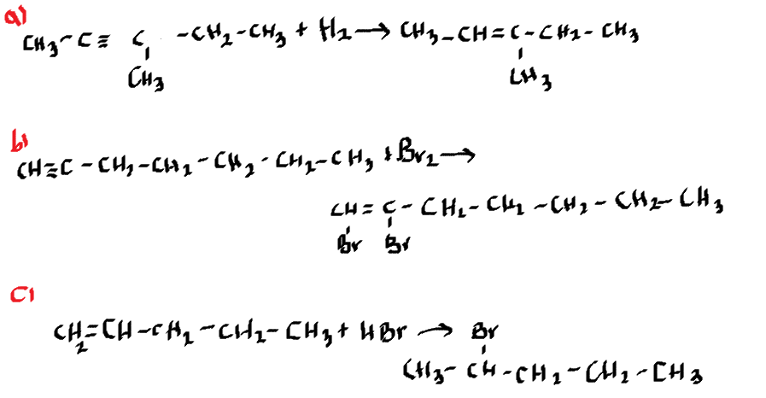
Y DISCULPA CON EL ULTIMO NO PUEDO AYUDARTE

